**Муниципальное бюджетное дошкольное учреждение «Детский сад №132» общеразвивающего вида с приоритетным осуществлением деятельности по направлению социально – личностного развития детей**

**Картотека игр с мячом для подготовительной группы**

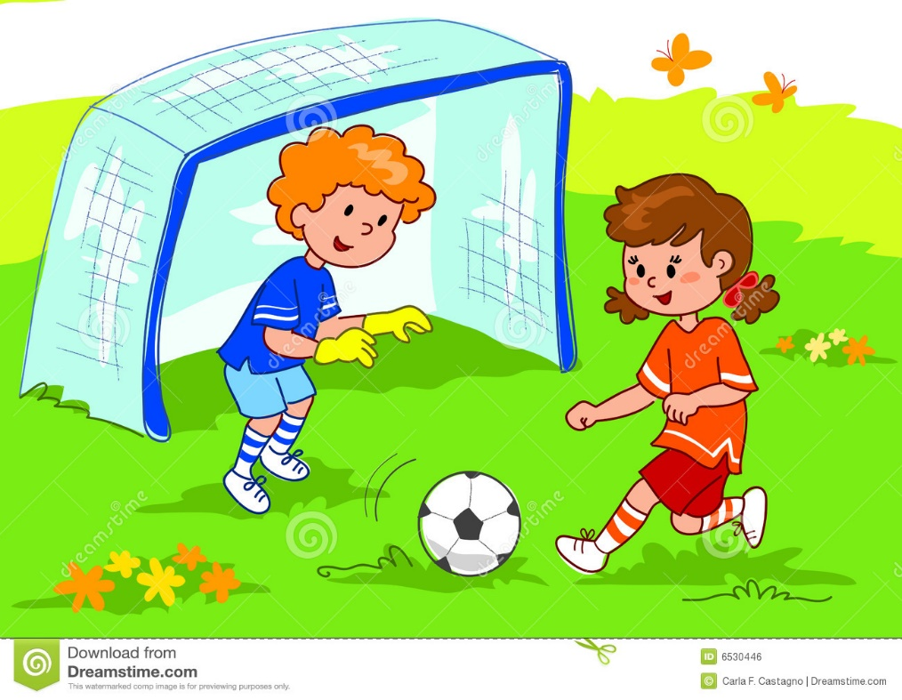

|  |  |  |
| --- | --- | --- |
|  |  | **Составила: воспитатель Широкова**  **Елена Владимировна** |

**г. Дзержинск**

**2018 г**

|  |  |  |  |
| --- | --- | --- | --- |
| На ***Название*** | ***Цель*** | ***Задачи*** | ***Содержание*** |
| «МЯЧ В КРУГУ» | Совершенствование навыка отталкивания мяча, обучение ориентироваться в пространстве, развитие фиксации взора, активизирование прослеживающей функцию глаза. | Мяч нужно отталкивать посильнее, чтобы он докатился до другого участника игры, а также подавать выкатившийся из круга мяч. | Дети сидят на корточках на полу, образуя круг. Педагог (взрослый) дает одному из участников игры мяч-Колобок (на нем нарисованы или приклеены глаза, нос, рот) и читает стихотворение.  Колобок, Колобок,  У тебя румяный бок.  Ты по полу покатись  И Катюше (ребятам) улыбнись!  По просьбе педагога (взрослого) («Катенька, покати мячик Диме») девочка прокатывает мяч двумя руками названному участнику. Тот, получив мяч, прокатывает его другому ребенку, которого назвали по имени, и т.д. |
| «ПРОКАТИ И ДОГОНИ» | Формирование умения катать мяч в прямом направлении, отталкивать его энергично, развитие умения ориентироваться в пространстве, активизирование прослеживающей функцию глаза. | Ребёнок смотрит вперед, прежде чем катит мяч. Не бежит за мячом сразу, а дожидается речевого сигнала. | Ребенок с мячом в руках подходит к обозначенному месту (шнур, полоска пластыря, цветной кружочек) и выполняет действия в соответствии со стихотворным текстом.  Наш веселый, звонкий мячик (толкает мяч двумя руками)  Мы прокатим далеко (смотрит, куда он покатился),  А теперь его догоним. (бежит за мячом, догоняет его.)  Это сделать нам легко! (поднимает мяч над головой: «Поймал!»)  В зависимости от диаметра мяча ребенок может прокатывать его одной рукой, чередуя правую и левую руку, если мяч маленький (диаметром 5-8 см) или двумя руками, если большой (диаметром 18-20 см). |
| «СБЕЙ КЕГЛЮ» | Развитие элементарных навыков попадания мячом в цель, умение энергично отталкивать мяч в заданном направлении, развитие фиксации взора. | Энергично отталкивать мяч двумя руками, смотреть вперед -на кегли. | Педагог (взрослый) ставит две-три кегли на расстоянии 1-1,5 м от ребенка, дает ему большой мяч.  Ребенок приседает на корточки, наклоняется, ставит ноги чуть шире плеч в обозначенном взрослым месте (цветной кружок или шнур), прокатывает мяч двумя руками вперед, стараясь сбить кегли. Затем идет за ним, поднимает и возвращается.  Педагог (взрослый)сопровождает свой показ такими словами:  Посмотри, какие кегли (педагог указывает на кегли)  Ровно-ровно в ряд стоят!  К ним направим мяч умело (толкает мяч двумя руками)  И они уже лежат! (обращает внимание на сбитые кегли) |
| «САЛЮТ» | Развитие ловкости, зрительно – двигательной координации. | Подбрасывать мяч вверх можно только после команды «Салют». | Дети берут мячи разных цветов и свободно располагаются по залу. Взрослый вместе с детьми произносит:  Это не хлопушки:  Выстрелили пушки.  Люди пляшут и поют.  В небе — праздничный салют! (дети подбрасывают мячи и ловят их).  По сигналу взрослого: «Закончился салют!» дети перестают бросать мячи вверх. |
| «ВЕСЁЛЫЕ МЯЧИ» | Развитие быстроты реакции, ориентировку в пространстве, зрительно – двигательной координации. | Действовать согласно тексту стихотворения. | Дети с мячами в руках выстраиваются на исходной линии в шеренгу. Педагог произносит слова:  Раскатились все мячи, покатились. Дети бросают мячи из-за головы и бегут за ними.  Вот распрыгались мячи, разыгрались  Прыгают на двух ногах на месте с мячами в руках.  Наши яркие мячи, разноцветные мячи.  В уголок бегут мячи, убегают. Дети бегут на исходную линию.  Там попрятались мячи, отдыхают. Присаживаются на корточки. |
| «НАЙДИ И ПРОМОЛЧИ» | Развитие ориентировки в пространстве, расширение зрительного поля. | Тот, кто найдет, должен подойти к воспитателю, тихо сказать на ухо, где он увидел мячик, и отойти на свое место. | Дети стоят на одном конце зала лицом к воспитателю. Педагог показывает мячик и говорит, что они должны найти его. Тот кто найдет, должен подойти к педагогу, тихо сказать на ухо, где он увидел мячик, и отойти на свое место, а игра будет продолжаться до тех пор, пока все дети не найдут мячик.  Затем педагог предлагает всем повернуться лицом к стене и закрыть глаза, а сам в это время прячет мячик. По сигналу «Готово!» дети открывают глаза и расходятся по комнате в поисках мячика. В конце игры отмечается тот, кто первый увидел мячик, а также те дети, которые проявили наибольшую выдержку, наблюдательность, сообразительность. |
| «ИГРА В МЯЧ» | Развитие ловкости, зрительно – моторной координации. | Выполнять движения согласно тексту. | Взрослый произносит слова:  Кач, кач, кач. (Дети берут мячи и встают в круг).  Поиграть хотим мы в мяч  Из корзины, где игрушки,  Поскорей его достань  И играть со всеми встань  Кач, кач, кач. (Дети бросают мяч двумя руками)  Высоко подбросим мяч! (вверх и ловят его).  А потом его поймаем  И подбросим снова ввысь.  Только мячик наш держись.  Кач, кач, кач. (Бросают мяч двумя руками о пол)  Мы о пол ударим мяч! (и ловят его).  А потом его поймаем  И ударим снова в низ.  Только мячик наш держись.  Кач, кач, кач.  Утомился бедный мяч. (Дети кладут мячи в корзину).  Закатился в уголок.  И тихонечко умолк. |
| «ЛОВИ – БРОСАЙ» | Развитие координации движений, ловкости, фиксации взора. | Ловить мяч, не прижимая его к груди; бросать точно взрослому двумя руками в соответствии с ритмом произносимых слов. | Дети стоят в кругу, взрослый — в центре. Он перебрасывает мяч и ловит обратно, говоря: «Лови, бросай, упасть нe давай!».  Текст произносит не спеша, чтобы успеть поймать и бросить мяч. Расстояние постепенно увеличивается: от 1 до 2 м и более. |
| «БЫСТРЫЙ МЯЧИК» | Развитие координации движений, ловкости, фиксации взора. | Бросать, отбивать и ловить мяч ритмично, в соответствии с текстом стиха. | Играющие стоят по кругу, бросают, ловят и отбивают мячи, читая стихи:  Разноцветный быстрый мячик (Дети бросают мяч вверх и ловят).  Без запинки скачет, скачет.  Часто, часто, низко, низко. Отбивают о землю.  От земли к руке так близко.  Скок и скок, скок и скок, (Бросают вверх и ловят).  Не достанешь потолок.  Скок и скок, стук и стук, (Отбивают о землю).  Не уйдешь от наших рук. |
| «ЗЕВАКА» | Развитие внимания, координации движений, ловкости, прослеживающей функции глаза. | Мяч перебрасывается через центр круга. Если играющий при выполнении упражнения уронил мяч, ему даётся дополнительное задание. | Дети встают в круг на расстоянии одного шага друг от друга. У одного из играющих в руках мяч. По команде педагога ребенок начинает перебрасывать мяч, называя по имени того, кому бросает мяч. Мяч необходимо поймать. Кто уронил мяч встает в центр круга и выполняет любое упражнение с мячом. |